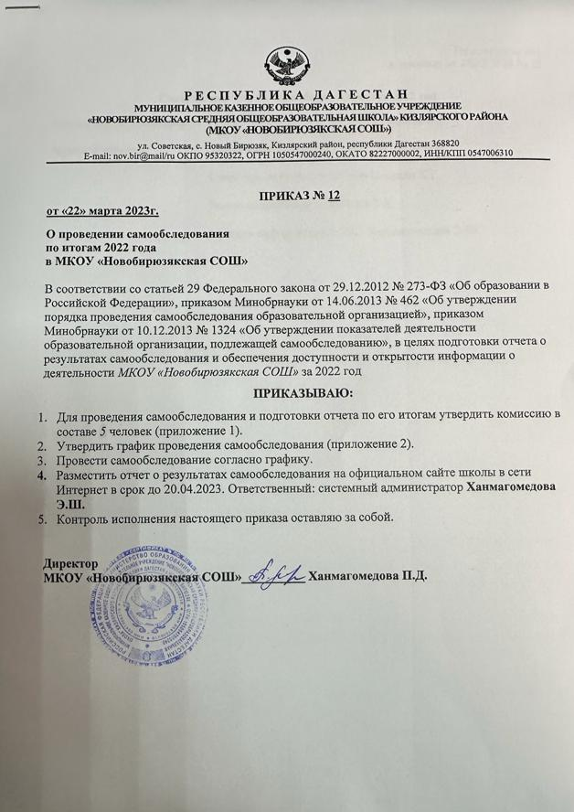

**Приложение №1  
 к приказу от 22.03.2023 № 12**

**Состав комиссии по самообследованию за 2022 год**

|  |  |
| --- | --- |
| **Председатель комиссии:** | Заместитель директора по УВР Воронина Н.Г. |
| **Члены комиссии:** | Заместитель директора по ВР Курбанова П.А. |
|  | Секретарь-делопроизводитель Омарова Х.Г. |
|  | Завхоз школы Абдулжалилова Б.А. |
|  | Учитель информатики и ИКТ Ханмагомедова Э.Ш. |

**Приложение №2  
 к приказу от 22.03.2023 № 12**

|  |  |  |  |  |  |  |  |  |  |  |  |  |  |  |  |  |  |  |  |  |  |  |  |  |  |  |  |  |  |  |  |  |  |  |  |  |  |  |  |  |  |  |  |  |  |  |  |  |  |  |  |  |  |  |  |  |  |  |  |  |  |  |  |  |  |  |  |  |  |  |  |  |  |  |  |  |  |  |  |  |  |  |  |  |  |  |  |  |
| --- | --- | --- | --- | --- | --- | --- | --- | --- | --- | --- | --- | --- | --- | --- | --- | --- | --- | --- | --- | --- | --- | --- | --- | --- | --- | --- | --- | --- | --- | --- | --- | --- | --- | --- | --- | --- | --- | --- | --- | --- | --- | --- | --- | --- | --- | --- | --- | --- | --- | --- | --- | --- | --- | --- | --- | --- | --- | --- | --- | --- | --- | --- | --- | --- | --- | --- | --- | --- | --- | --- | --- | --- | --- | --- | --- | --- | --- | --- | --- | --- | --- | --- | --- | --- | --- | --- | --- | --- |
| **План-график проведения самообследования за 2022г**  **В МКОУ «Новобирюзякская СОШ»**   |  |  |  |  | | --- | --- | --- | --- | | **№** | **Мероприятия** | **Сроки** | **Ответственные** | | **Планирование и подготовка работ** | | | | | 1 | Совещание при директоре по вопросам процедуры самообследования:   * определение состава комиссии; * распределение обязанностей между председателем и членами комиссии; * формы и сроки исполнения процедур; * определение содержания отчета; * обсуждение особенностей за 2022 год; * сроки и оформление отчета по итогам проведения процедуры самообследования | *До 31.03.2023* | *Директор школы* | | 2 | Издание приказа о проведении самообследования образовательной организации | *До 31.03.2023* | *Директор школы* | | 3 | Обучение членов комиссии по подготовке отчета | *До 31.03.2023* | *Заместитель директора по УВР* | | **Организация и проведение самообследования** | | | | | 4 | Определить разделы аналитической части отчета, в которых наибольшее количество особенностей за 2022 год | *До 31.03.2023* | *Председатель комиссии, члены комиссии* | | 5 | Сбор информации с учетом особенностей 2022 года для аналитической части отчета по направлениям оценки:   * образовательная деятельность, в том числе организация учебного процесса; * система управления организацией; * содержание и качество подготовки выпускников; * востребованность выпускников; * качество кадрового, учебно-методического, библиотечно-информационного обеспечения, материально-технической базы; * функционирование внутренней системы оценки качества образования.   **Основание:** [пункт 6](https://vip.1zavuch.ru/#/document/99/499028374/XA00M3G2M3/) Порядка, утвержденного приказом Минобрнауки России от 14.06.2013 № 462 | *01.04.2023–05.04.2023* | *Председатель комиссии, члены комиссии* | | 6 | Определить, какие показатели статистической части отчета невозможно рассмотреть | *05.04.2023* | *Председатель комиссии, члены комиссии* | | 7 | Сбор и обработка информации для проведения анализа показателей деятельности образовательной организации с учетом особенностей 2022 года, подлежащей самообследованию, указанных в приложении 2 | *05.04.2023–10.04.2023* | *Председатель комиссии, члены комиссии* | | **Обобщение полученных результатов и формирование на их основе отчета** | | | | | 8 | Обобщение полученных результатов по аналитической части отчета о самообследовании | *10.04.2023–12.04.2023* | *Председатель комиссии, члены комиссии* | | 9 | Обобщение полученных результатов по статистической части отчета о самообследовании | *10.04.2023–12.04.2023* | *Председатель комиссии, члены комиссии* | | 10 | Промежуточное обсуждение отдельных разделов отчета о самообследовании | *13.04.2023* | *Директор, председатель комиссии* | | 11 | Подготовка и обсуждение выводов по актуальным направлениям отчета | *15.04.2023* | *Директор, председатель комиссии* | | 12 | Подготовка отчета о самообследовании | *15.04.2023* | *Директор, председатель комиссии* | | **Рассмотрение и публикация отчета** | | | | | 13 | Рассмотрение отчета о самообследовании на заседании педагогического совета | *15.04.20233* | *Заместитель директора по УВР* | | 14 | Рассмотрение отчета о самообследовании на заседании управляющего совета | *15.04.2023* | *Директор школы, председатель управляющего совета* | | 15 | Утверждение отчета о самообследовании директором школы | *17.04.2023* | *Директор школы* | | 16 | Направление отчета о самообследовании учредителю | *20.04.2023* | *Делопроизводитель* | | 17 | Размещение отчета о самообследовании на сайте школы | *20.04.2023* | *Ответственный за сайт школы* | |